一部溢滿功德的甲骨著錄書
——評《珍秦齋藏甲骨文》
（首發）

布衣山水
今輾轉得到蕭春源先生惠賜《珍秦齋藏甲骨文》（澳門基金會，2015年6月）。在打開書的第一時間，就按捺不住想要寫點兒什麽，因爲著實被這部著錄書觸動了，因爲這部書的很多做法是我想要的，也是我推崇的。
我們主張做甲骨著錄書的根本原則是爲研究使用者提供清晰、準確的第一手資料，而且要在最穩妥地保護、不傷害甲骨的基礎和前提下，儘量運用現代化的科技手段給予研究使用者種種關懷。我想這部書在這一點上，是站在這個時代的最前列的。
這裡我想首先強調一點：我們生活在二十一世紀這樣一個科技高速發展的時代。二十一世紀的科技，足以在甲骨著錄上發揮它數碼拍攝、攝影燈光、印刷技術等方方面面的優勢。步入這個世紀的十五年裏，甲骨著錄書最顯著的特點就是注重甲骨照片與甲骨拓本在著錄與使用上的兩相結合——而不是只有拓本和摹本的時代。從第一部甲骨著錄書《鐵云藏龜》（1903）問世以來，以拓本爲主的著錄形式一直持續了將近一個世紀。《殷虛書契菁華》（1914年）是第一部以黑白照片著錄甲骨的著錄書。《東京大學東洋文化研究所藏甲骨文字》（1983）是第一部同時著錄了黑白照片與拓本的著錄書。《周原甲骨文》（2002）是第一部用彩色照片著錄甲骨的著錄書，其中也著錄了一些甲骨反面照片。限於周原甲骨的字體細小，無法墨拓，該書沒有著錄甲骨拓本。《殷墟花園莊東地甲骨》（2003年）是第一部同時著錄了甲骨正面彩色照片與拓本的著錄書，間或有反面照片。《中國社會科學院歷史所藏甲骨集》（2012年）是第一部比較全面地著錄了甲骨正面、反面、側面、臼面的彩色照片與拓本的著錄書。應該說，這些都代表了甲骨著錄書隨著甲骨學研究以及時代與科技發展而發展的進步所在。所以，在這樣一個大的時代背景下，照片與拓本兩相結合的著錄形式是一種歷史發展的必然。在這種必然下，我們要特別的注意一點：照片與拓本兩相結合的關係。那種只憑藉拓本的時代已經過去了。所以，我們也必須要重新思考和審視拓本的意義——是不是爲了拓本字口清晰、墨色均勻就可以不顧一切？一些博物館中收藏的甲骨，只要以往被墨拓過的，都會有因墨拓而產生的不同程度的字口損壞現象。現在我們是否還需要繼續這樣做下去？爲了字口的清晰用針等鋒利的器具去剔除甲骨字口中殘存的泥土？我想，個人心中自有答案，個人心裡的答案也都很難改變。其實，我們做甲骨研究，只要研究要素清楚——這，就足夠了。沒有必要爲了追求拓本的美觀漂亮而對甲骨本身做過多的手術式操作。而且一版甲骨墨拓的次數越少越好。拓本拓不出的，還有照片呢，怕什麽？
基於這樣一種認識和這樣一個背景，我們來談一談《珍秦齋》。
首先說一下甲骨照片部分。《珍秦齋》的甲骨照片著錄了每一版甲骨垂直角度拍攝的正面和反面原大照片、放大照片以及斜側角度拍攝的正面放大照片。
第一，《珍秦齋》甲骨照片基本做到了字跡清晰、光線柔和。除12左下、17右下、23字跡還可以拍攝得更加清晰以外，其他字跡都很清晰，只要看原大照片就足以明瞭甲骨表面的字跡。光線柔和這一點，全書在垂直角度拍攝的照片做得都是非常好的。其實，在甲骨照片上提到光線柔和的，最早可能是張秉權先生。他說：“從前照相，都用黑白片，現在已經進步到彩色時代，應該用彩色的相片了，照彩色片，也需要高度技巧的，有位朋友，曾經建議我們試將甲骨片放在磨光玻璃上面，玻璃下再有六十瓦的燈光照射，這樣可以使得畫面柔和，背景呈淡綠色，十分美觀。” 張先生所說的“畫面柔和”與我們倡導的光線柔和是同一理念。《珍秦齋》在這方面做的是很到位的。當然，上面提到的12左下、17右下、23三版正面，19、21、23三版反面，如果再稍微加強一點側光，字跡與鑽鑿會更明顯一些。因甲骨實際情況，儘量做到“光線柔和”會更加可取。斜側角度拍攝的甲骨放大照片的公佈實際上有兩個意義：一方面可以使得文字更加清晰，另一方面，更好地體現了甲骨的立體感。這個角度的照片又足以彌補前面提到的三版由於過於追求光線柔和而引起的字跡不清這種不足。
第二，完整著錄了每一版甲骨的正反兩面照片。傳統上看，一般不會爲無字的甲骨反面做拓本。甲骨反面的情況，主要依託照片來展示。許進雄先生和周忠兵先生對甲骨鑽鑿都有很好、很深入的研究。張秉權先生也說：“甲骨上攻治燋灼的痕跡，也是研究的對象，也應該將它們攝影傳真，作爲參考資料……《殷虛文字甲編》和《乙編》……我們所感到最遺憾的是未能將每一片甲骨的正反兩面照成相片，編成圖版” 《珍秦齋》由於入藏的甲骨沒有完整鑽鑿，所以，不存在體現甲骨鑽鑿拍攝要素的問題。但是全書能夠無一遺漏地著錄每一片甲骨的正反面，這一點已經足夠了。在此也一併呼吁，今後的甲骨著錄，無論是考古發掘品、傳世品，還是私人藏品，只要予以著錄，至少要完整著錄每一版甲骨正反兩面的照片。要知道，卜辭與鑽鑿實際上是一體的。也許在不久的將來，會緊密地將卜辭與鑽鑿結合在一起，對占卜本身來進行解讀。正面、反面、側面、臼面的甲骨狀態，都是要用照片才能細膩、真實地體現出來的。可以說，隨著甲骨學不斷地朝著精密化方向發展，甲骨照片在甲骨學研究上起著越來越重要的作用，這是甲骨拓本所不能及的，也是做著錄書必須要予以充分重視的。
第三，色澤明快，“骨質”感明確。甲骨著錄書的出版印刷，照片的顏色也是一個很重要的問題。印刷成書的照片最起碼要做到給人以“龜甲”和“胛骨”的“骨質”的顏色和感覺。《珍秦齋》在照片的顏色上，應該說也是上乘的，尤其是垂直角度拍攝的正反兩面的原大和放大照片，都能夠如實地反映甲骨本身的顏色。1、2、4、5的甲骨色，3、9、16的偏白，18的骨白、6、8的偏黃，7、10的偏深，13的偏粉，20左側的偏深稍綠，21、22的偏肉色，這一張張甲骨照片就像一塊塊甲骨躍然紙上，完全符合甲骨實物色彩以及骨質的感覺。
第四，比例得當。甲骨著錄書，給出每一張照片的原大照片，這是第一要務，是不可缺省的。研究者對於甲骨本身、文字、鑽鑿的大小感知會通過原大照片直接獲得。同時，原大照片也會爲甲骨綴合提供便捷。《珍秦齋》在這方面做的很科學。在給出每一版甲骨原大照片的基礎上，爲了字跡清晰，便於研究者使用，又進一步給出了放大照片。
作爲甲骨著錄書，在照片部分能做到字跡清晰、光線柔和、顏色合理，是很不容易的。對於每一個步驟的設想、計劃、實踐與反反復複的修改，其間所付出的艱辛與努力，不是親自操作的人，是不會真正懂得的。而做出一部質量上乘的甲骨著錄書，最大的回報就是：打開它，無論是誰，可能不知道它好在哪裡，但是看著每一張圖版都有賞心悅目之感，就像那是一塊塊甲骨在眼前——這對於編者來說就是最大的獎賞與回報，這也就足够了。
其次說一下甲骨拓本部分。說實話，當我對照照片看第一版甲骨拓本的時候，特別想流淚——無論這甲骨是誰的，無論這甲骨在哪裡，這些都不重要。重要的是，呈現在眼前的拓本告訴我，製作拓本的拓手，沒有爲了追求拓本清晰而去動甲骨字口。第一片，“乙”下部筆劃有泥土，所以拓本上這個字只有一個淺淺的痕跡，“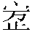”所从的“止”以及“祭”字，都因爲這個原因沒有拓得清晰完全。但是，拓本下面的照片會告訴我們一切事實和真相，這不會對我們的研究造成任何障礙。第六、第十七片，由於骨面剝蝕，拓本做到這個程度已經很好。第十六、二十三片由於字口淺細，骨面略有剝蝕，也只能拓到這個程度。實事求是地講，這四片甲骨的骨面狀況並字口的刀刻狀況，即使動了字口，用針努力去劃，做出來的拓本也不會更好——從這部書的拓本，以及拓本與照片的對讀中，我們完全可以讀懂拓手在製作拓本時所遵循的拓制原則。爲此，呈上我深深的感激與敬意！全書拓本，除以上五版，其餘拓本皆字跡清晰明瞭，並附有放大圖版，非常便於研究者使用。
其三，說一下摹本問題。甲骨著錄書是否要做摹本，是個因書而異的問題。有一些著錄書我們是主張做摹本的。甲骨綴合集類以做摹本爲宜；科學發掘品中整版面積大，上面文字有過於細小密集的，如《花東》、《丙編》以做摹本爲宜。西周甲骨筆劃細小，無法製作拓本的，以做摹本爲宜。很多傳世的館藏品，甲骨面積普遍不大，照片和拓本已經能夠清晰呈現所有研究信息的，實在是沒有做摹本的必要。照片與拓本不能夠清晰呈現的，做的摹本也並不可靠。對于這樣一些甲骨，與其把時間和功夫用在做甲骨摹本上，不如把時間和精力放在照片拍攝的清晰度上。因爲照片和拓本畢竟還是相對客觀的，摹本受摹寫者的個人因素影響很大。《珍秦齋》一書著錄的甲骨，照片和拓本兩相對照，可以提供清晰準確的研究要素，不做摹本，省去了拖沓與繁冗，減少了書的厚度，這是非常可取的。
《珍秦齋》全書公佈蕭春源先生所藏甲骨24版，前面有80歲高齡的李學勤先生作《序》並逐一釋文說明，後面有蕭春源先生的《後記》，這些都是彌足珍貴的，都是對我們這些後學的激勵。
李學勤先生在《序》中首先介紹了蕭春源先生的收藏並著錄。從考古學、歷史學、古文字學角度論述了甲骨文的發現與鑒定是學術史上的重要意義。指出由於甲骨早期的流散以及甲骨本身的易碎，使得甲骨搜集與綴合的工作不斷發展。最後介紹了這批藏品的時代跨越自武丁至帝乙帝辛，并介紹了幾片很有價值的甲骨。全《序》肯定了《珍秦齋》的著錄對於甲骨學的貢獻，並且提出尚未著錄的甲骨都能夠如此書一樣得以公佈和發表的希翼。
李學勤先生在每一版甲骨的釋文與說明中主要介紹了以下幾個方面：甲骨材質、字體類別、甲骨形態描寫、占卜順序、按卜辭刻寫行款釋文、占辭兆辭說明、甲骨部位、所屬時代、相關文字考釋與殷商祭祀制度、貞人祭祀對象介紹、地理狀況等。簡捷明瞭地對每一版甲骨做了必要的介紹並闡釋其意義。
通讀全書，對於這批甲骨，大略補充以下幾點：1、16反面照片，4、6側面拍攝放大照片以旋轉180度爲宜。第3版，出組爲宜。第6版與《合》1916同文。第11版與《屯南》2422同事類。第12版“戊”日占卜。第13版與《合》31694、《屯南》763、2542同事類，無名組爲宜。第21版右上側有兆序“三”。
該書做到了：裝幀簡捷大方，彩色圖版賞心悅目，拓本拓制原則明確，可供研究的信息完整、清晰、醒目。釋文簡捷明要、亞銅版紙的選用，減少光線反射產生的視疲勞。這些都體現了編者對使用者的關懷。簡捷明晰是全書最大的特色。
後學深深感佩！是爲記。
2015年8月14日
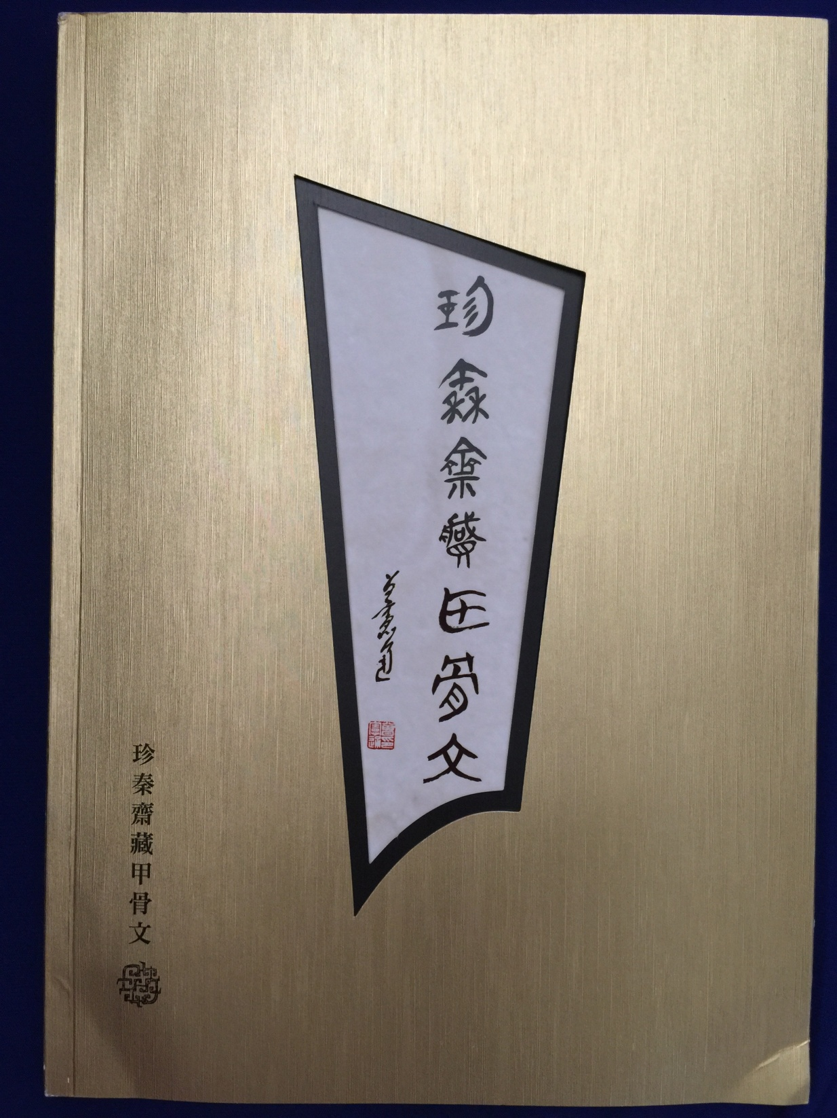
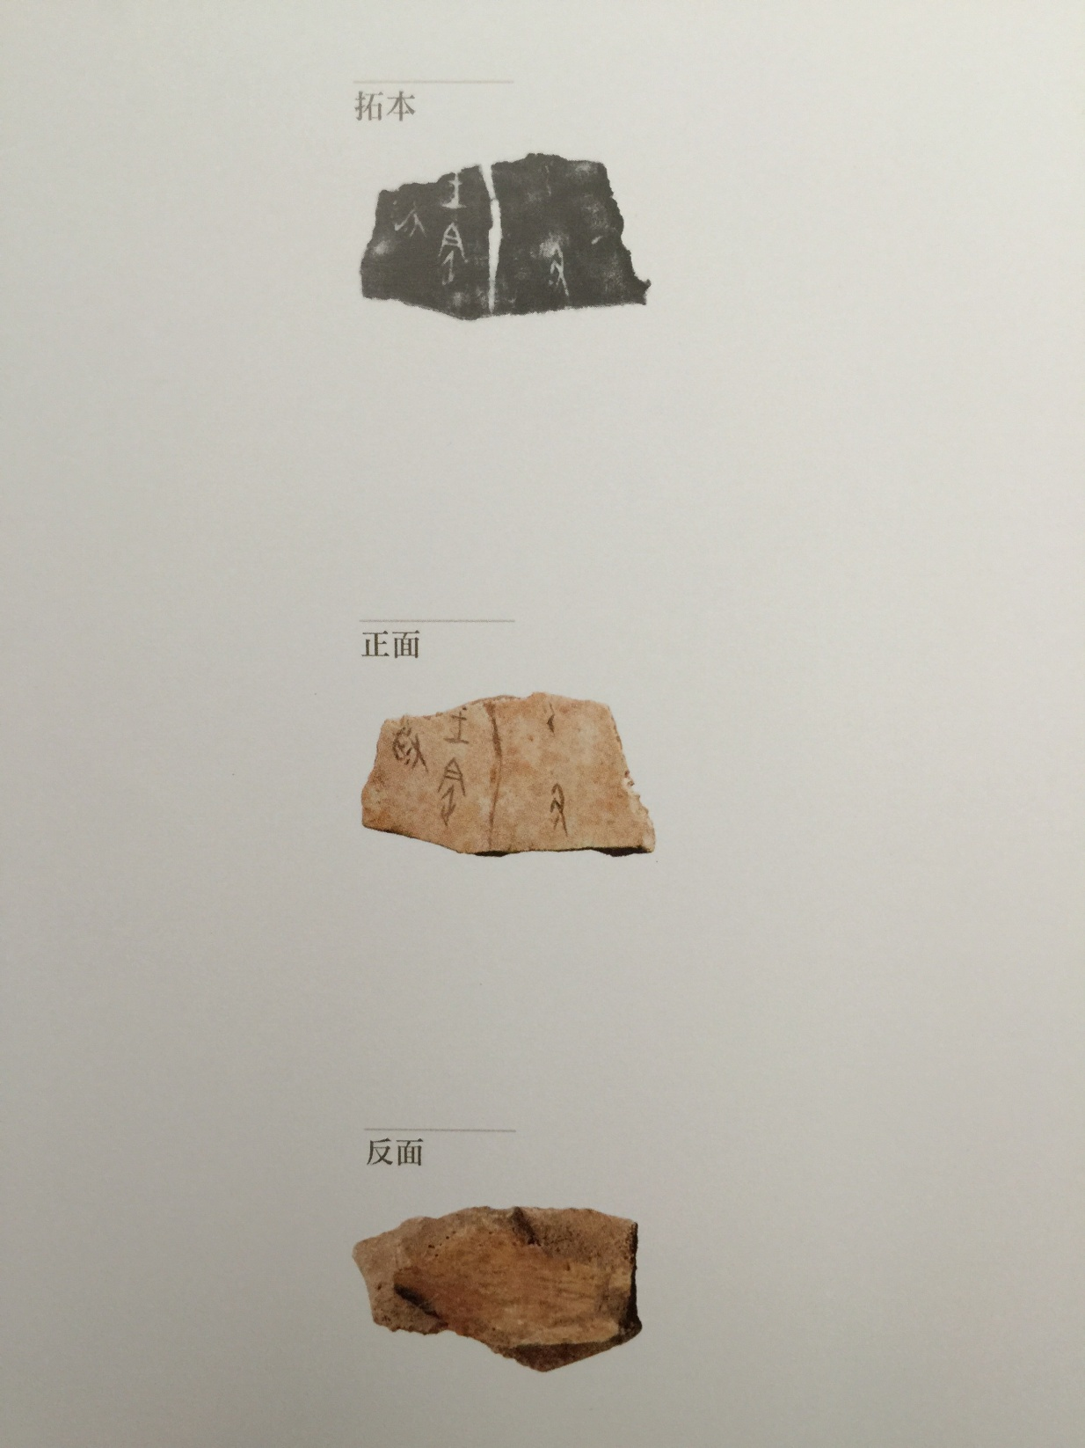
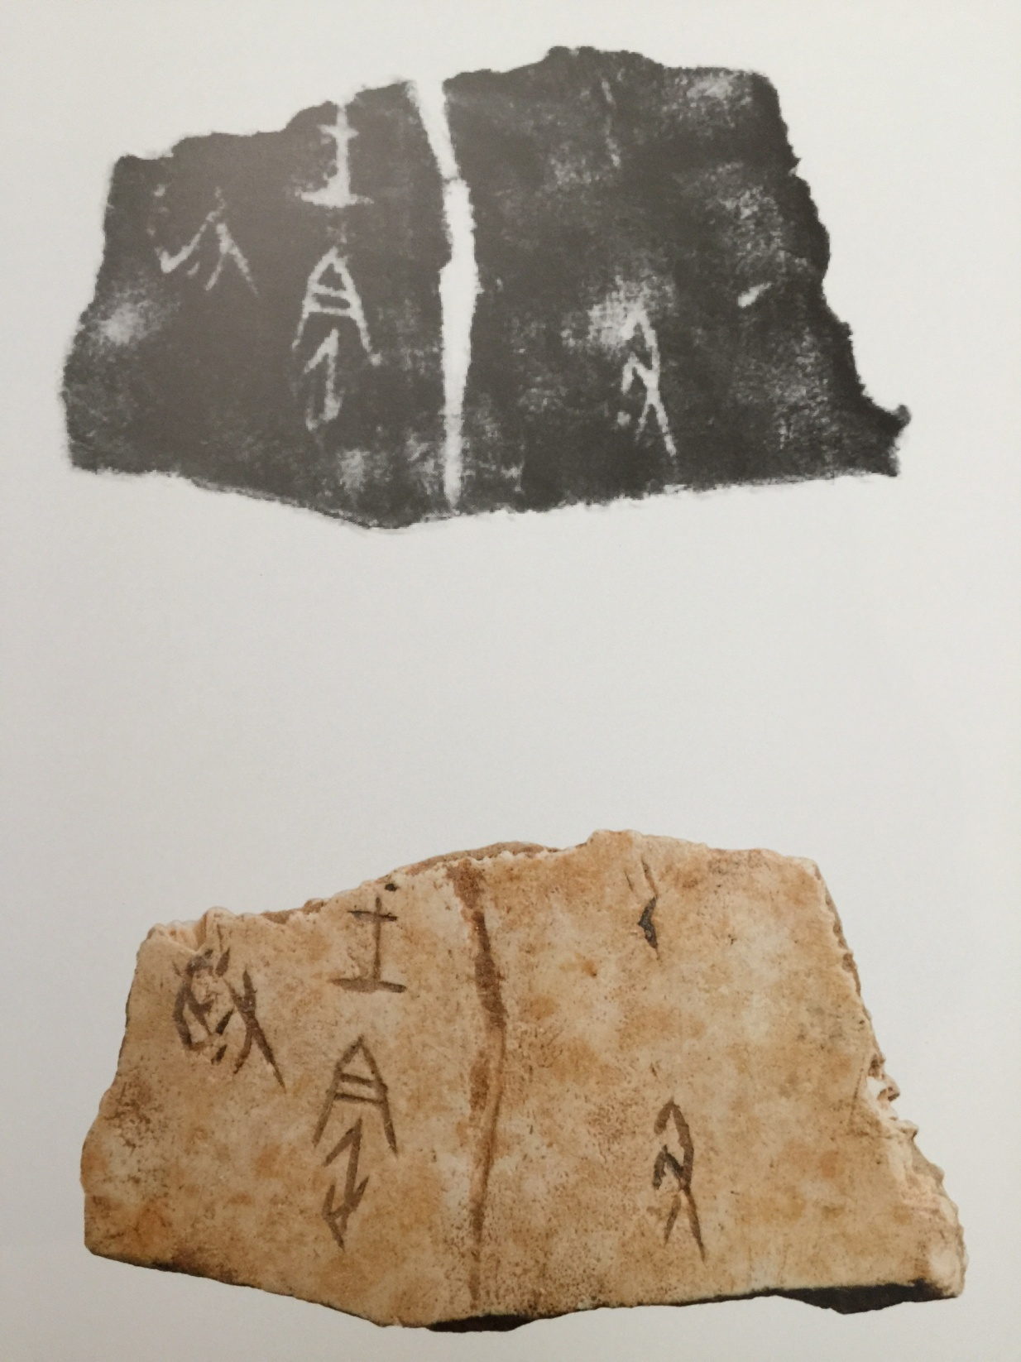
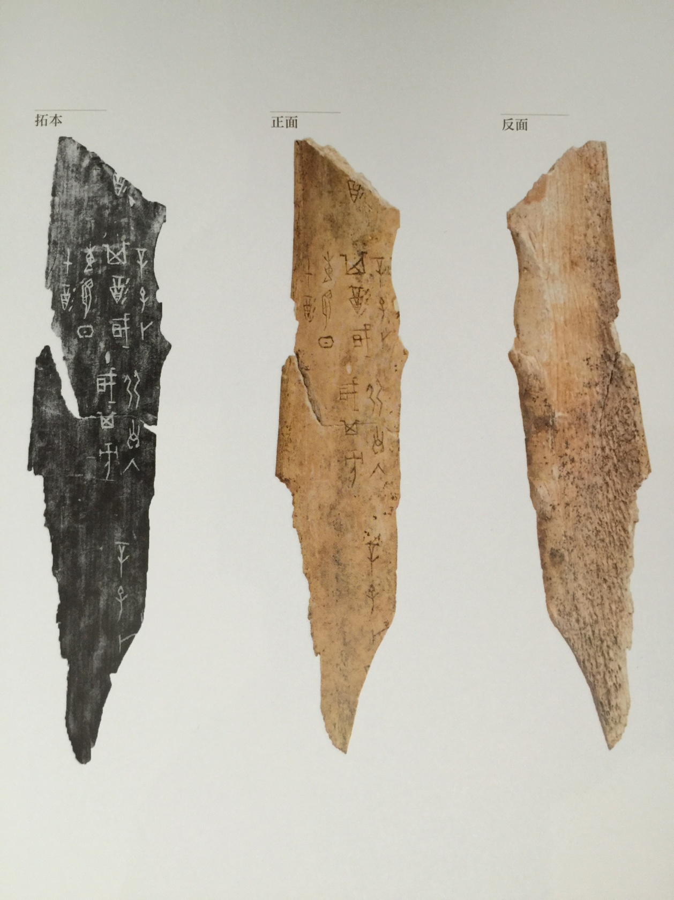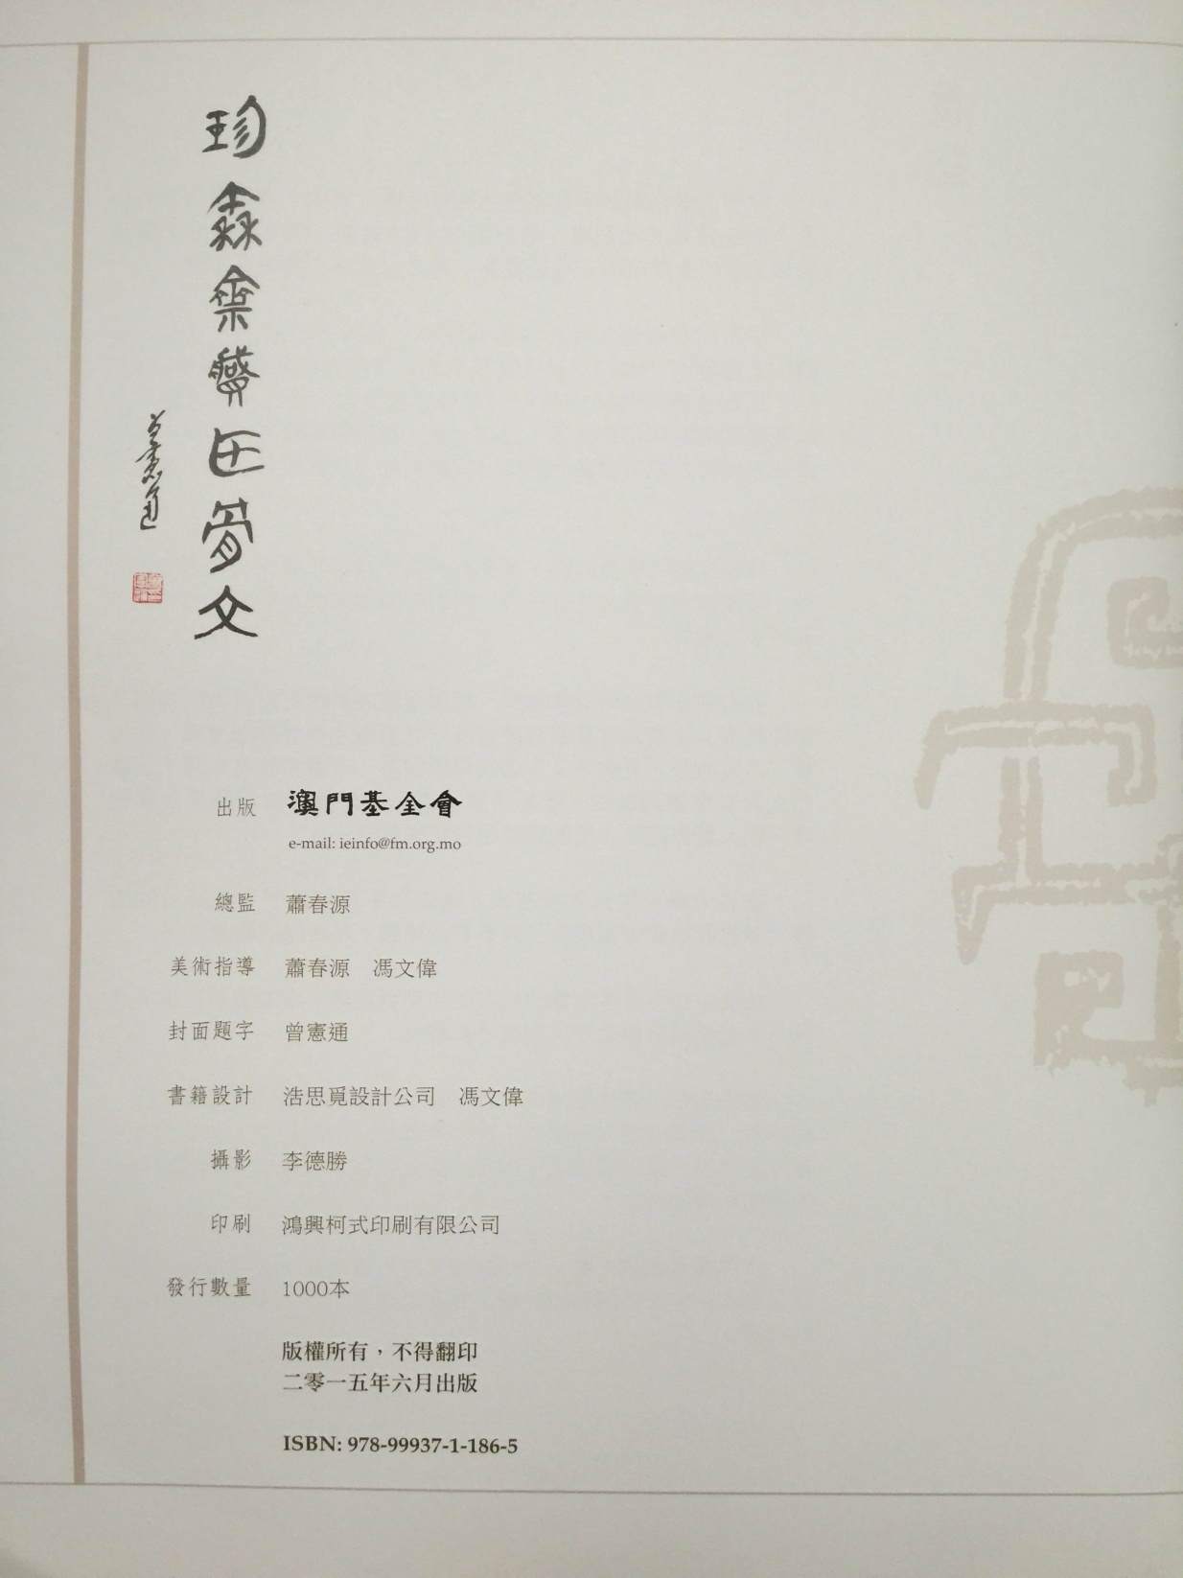

張秉權：《甲骨文與甲骨學》，第113頁，國立編譯館，1988年9月。
張秉權：《甲骨文與甲骨學》，第113頁，國立編譯館，1988年9月。
劉釗：2014年10月16日《旅》新書發佈會。

